**T.C.**

**SAKARYA ÜNİVERSİTESİ**

**BİLGİSAYAR VE BİLİŞİM BİLİMLERİ FAKÜLTESİ**

**BİLGİSAYAR MÜHENDİSLİĞİ BÖLÜMÜ**

**WEB TEKNOLOJİLERİ PROJE RAPORU**

**Adı Soyadı : Gökhan UĞRAŞ**

**Zafer AYDIN**

**Okul No : G161210381**

**U161210061**

**Ders : Web Programlama**

**Dönem : 2021-2022 GÜZ Dönemi**

**Şube : 1-C /2_A**

**Öğretim Görevlisi : Prof. Dr. Ümit KOCABIÇAK**

**Öğr. Gör. Dr. Can YÜZKOLLAR**

**Konu : Web Programlama Çiftlik Projesi**

**GitHub :** https://github.com/gokhan4123/webprogramlama

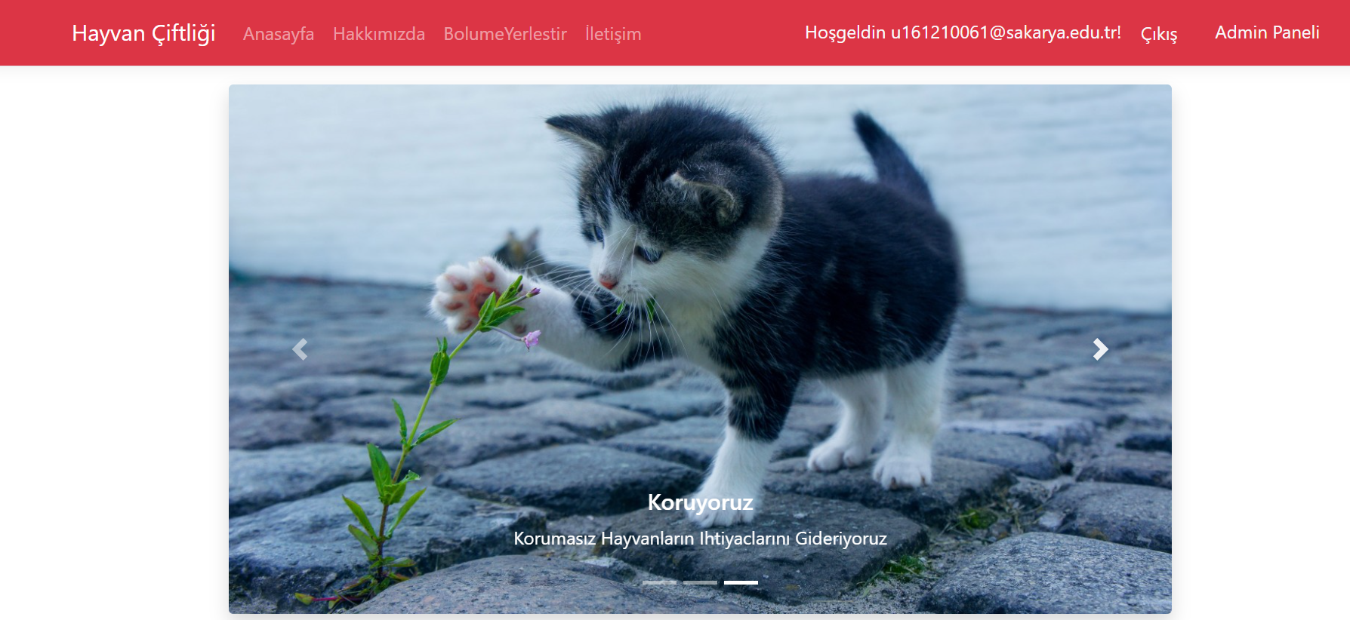

Hayvan çiftliğinde hayvanların türlerine göre kayıt işlemlerinin yapılabildiği, bu hayvanların sahiplenme için tanıtıldığı, sahiplenme vb işlemlerin gerçekleşebildiği bir uygulama,

**Hakkımızda**

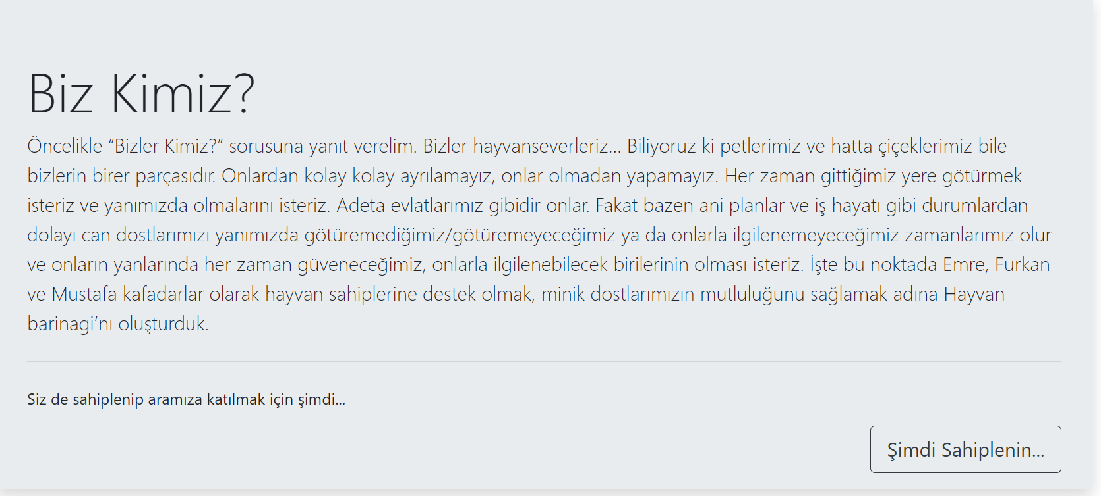

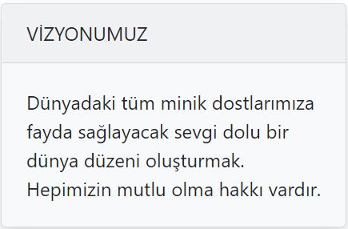

**Admin Paneli**

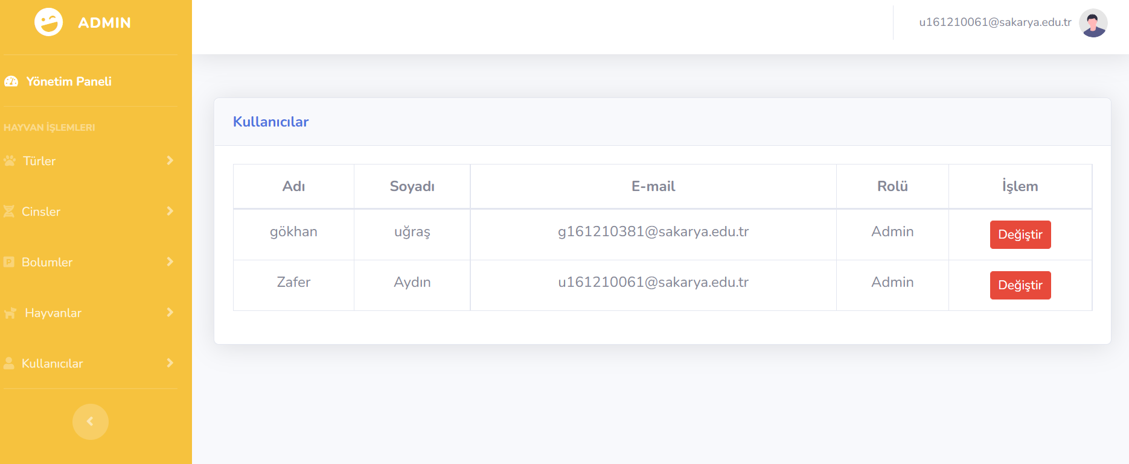

**İletişim**

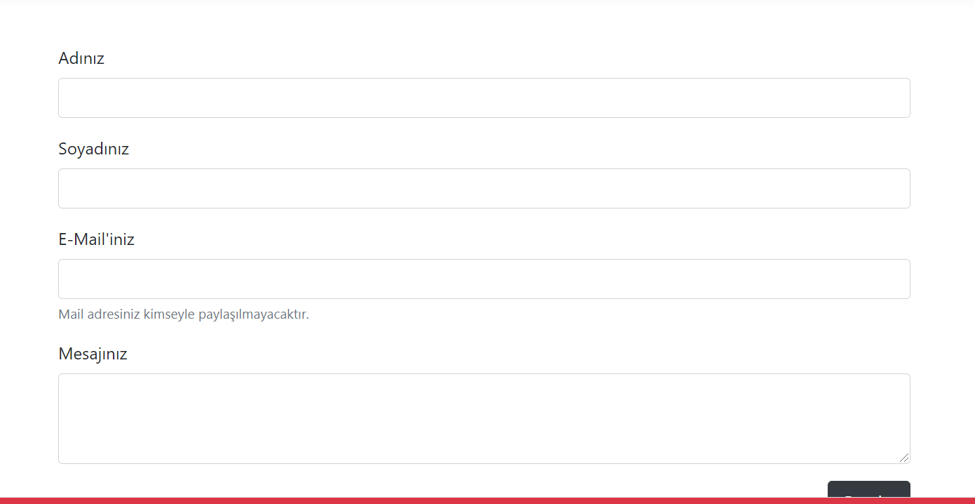

**Projede Kullanılacak Teknolojiler**

• Asp.net Core MVC kullandım.

• C# kullandım.

• Veritabanı olarak SQL Server kullandım.

• HTML5, CSS, Javascript ve JQUERY

**Projeden Beklenenler**

• Front-end,codefirst kullandım.

• Admin paneli bulunmaktadır

• Kullanıcıların üye olacakları sayfa bulunmaktadır.

• Admin ve kayıtlı üye kullanıcıları bulunmaktadır.

Sisteme giriş **kullanıcı adı : OgrenciNuramarasi**@sakarya.edu.tr **ve şifre 123)**

• Authorization doğru bir şekilde yapılmalıdır.